TIJORAT BANKLARIDA MUAMMOLI KREDITLARNING VUJUDGA KELISH SABABLARI VA ULARNI BOSHQARISH MEXANIZMLARI
Jumaboyev Maqsud Parhod o‘g‘li
O‘zbekiston Respublikasi Bank-moliya akademiyasi Biznes boshqaruvi MBA (General) 24-36 guruh magistranti
Annotatsiya: Mazkur maqolada tijorat banklarida muammoli kreditlarning vujudga kelish sabablari, ularning makro va mikroiqtisodiy omillari hamda bank tizimi barqarorligiga ta’siri ilmiy jihatdan tahlil qilingan. Shuningdek, muammoli kreditlarning bank kapitali, rentabellik va likvidlik ko‘rsatkichlariga ta’siri o‘rganilib, ularni kamaytirish va samarali boshqarish mexanizmlari taklif etilgan. Tadqiqot natijalari shuni ko‘rsatadiki, muammoli kreditlar ko‘p omilli iqtisodiy hodisa bo‘lib, ularni samarali boshqarish banklarning uzoq muddatli moliyaviy barqarorligini ta’minlashda muhim ahamiyat kasb etadi.
Kalit so‘zlar: tijorat banklari, muammoli kreditlar, kredit riski, moliyaviy barqarorlik, kredit portfeli, makroiqtisodiy omillar, risk boshqaruvi.
KIRISH
Mamlakat moliya tizimining barqarorligi va mustahkamligi bevosita tijorat banklari sektorining sog‘lom faoliyat yuritishi bilan chambarchas bog‘liqdir. Ushbu sohada dolzarb muammolardan biri sifatida muammoli kreditlarning paydo bo‘lishi va ularning ortib borishi alohida e’tibor talab etadi. To‘lovlarning kechiktirilishidan boshlab to to‘liq defolt holatigacha yetib boradigan bunday kreditlar moliyaviy institutlar hamda tartibga soluvchi organlar uchun jiddiy xavf omili hisoblanadi. Muammoli kreditlarning shakllanishiga ta’sir etuvchi murakkab omillarni aniqlash va ularning o‘ziga xos jihatlarini chuqur o‘rganish risklarni samarali boshqarish hamda maqsadli chora-tadbirlarni ishlab chiqishda muhim ahamiyat kasb etadi.
Tijorat banklari faoliyatida muammoli kreditlar alohida riskli yo‘nalish sifatida namoyon bo‘lib, ular nafaqat bank sektorining moliyaviy holatiga, balki umumiy iqtisodiy jarayonlarga ham sezilarli ta’sir ko‘rsatadi. Iqtisodiy faoliyatni moliyalashtirishda banklarning roli ortib borayotgan bir sharoitda ularning samaradorligi butun iqtisodiyotning barqaror rivojlanishiga bevosita ta’sir etadi. Chunki sog‘lom va daromadli bank sektori turli salbiy tashqi zarbalarga bardosh bera oladi hamda moliyaviy tizimning mustahkamligini ta’minlaydi (Athanasoglou, Brissimis va boshq., 2005) [1].
Muammoli kreditlar va moliyaviy barqarorlik o‘rtasidagi o‘zaro bog‘liqlikni tahlil qilish jarayonida makroiqtisodiy sharoitlarning ahamiyati yanada ortib bormoqda. Xalqaro bank amaliyoti shuni ko‘rsatadiki, markaziy banklarning moliyaviy barqarorlik to‘g‘risidagi hisobotlarida bank tizimi uchun eng katta tahdid sifatida aynan
Xalqaro amaliyotga ko‘ra, 90 kundan ortiq kechiktirilgan kreditlar muammoli kredit sifatida tasniflanadi. Muammoli kreditlar bank aktivlarining sifatsiz qismini tashkil etadi va quyidagi salbiy oqibatlarga olib keladi:

1-rasm. Muammoli kreditlar salbiy oqibatlari.
Athanasoglou va boshqalar (2005) tadqiqotlariga ko‘ra, bank foydaliligi bevosita kredit portfeli sifati bilan bog‘liqdir. Muammoli kreditlarning ortishi rentabellikni pasaytiruvchi asosiy omillardan biri hisoblanadi [1].
Kumar va Woo (2010) ta’kidlashicha, yuqori qarz yuklamasi iqtisodiy o‘sish sur’atlarini sekinlashtiradi va moliyaviy barqarorlikka salbiy ta’sir ko‘rsatadi [6].
Ikram va Sadiq (2016) tadqiqotlarida makroiqtisodiy ko‘rsatkichlar bilan muammoli kreditlar o‘rtasida bevosita bog‘liqlik mavjudligi aniqlangan [3].
Makroiqtisodiy beqarorlik muammoli kreditlar ulushining oshishiga bevosita ta’sir ko‘rsatadi.
Muammoli kreditlarning paydo bo‘lishida bank ichki boshqaruvi va qarz oluvchining moliyaviy holati muhim rol o‘ynaydi.
Haneef (2012) kredit riskini noto‘g‘ri boshqarish banklar faoliyatiga salbiy ta’sir ko‘rsatishini ta’kidlaydi [2].

2-rasm. Muammoli kreditlarning vujudga kelish sabablari.
Joseph va boshqalar (2012) tadqiqotlariga ko‘ra, kredit siyosatining zaifligi va risk tahlilining yetarli emasligi muammoli kreditlar ortishiga sabab bo‘ladi [4].
Singh, Basuki va Setiawan (2021) tadqiqotlariga ko‘ra, muammoli kreditlar bank foydaliligiga sezilarli salbiy ta’sir ko‘rsatadi [7].
Kozarić va Dželihodžić (2020) tadqiqotlariga ko‘ra, risk boshqaruv tizimini takomillashtirish muammoli kreditlar darajasini sezilarli kamaytiradi [5].
Tijorat banklari qarz oluvchilarning moliyaviy barqarorligini tiklashga ko‘maklashish maqsadida kredit shartlarini qayta ko‘rib chiqish imkoniyatlarini tahlil qiladi. Xususan, kreditni restrukturizatsiya qilish, to‘lov muddatlarini uzaytirish yoki vaqtinchalik imtiyozlar berish orqali qarz oluvchilar bilan yaqin hamkorlikni yo‘lga qo‘yadi. Bunday yondashuv qarz oluvchining to‘lov qobiliyatini saqlab qolish va kreditning to‘liq qaytarilish ehtimolini oshirishga xizmat qiladi. Shu bilan birga, banklar zarurat tug‘ilganda tashqi ekspertlarni jalb etishi, amaldagi me’yoriy-huquqiy mexanizmlardan foydalanishi hamda tartibga soluvchi organlar talablariga muvofiq ravishda ehtimoliy yo‘qotishlarni qoplash uchun tegishli zaxiralar shakllantirishi mumkin.
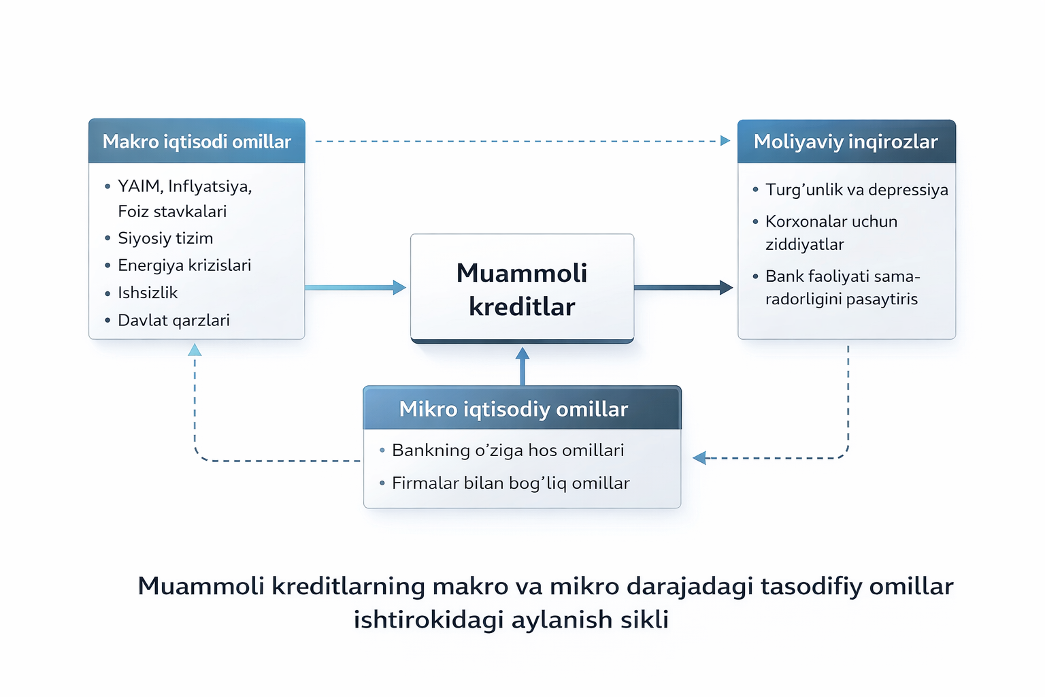
Bank sektorida muammoli kreditlar darajasining yuqoriligi va ularning o‘sish tendensiyasi kredit portfelida sifatsiz aktivlar ulushining ortishiga olib keladi. Bu esa o‘z navbatida tijorat banklari hamda butun moliyaviy tizim rentabelligi va kapital yetarliligi ko‘rsatkichlarining pasayish xavfini kuchaytiradi (Kozarić, Dželihodžić, 2020). Muammoli kreditlarning ko‘payishi banklarning daromadliligini qisqartiradi, qo‘shimcha zaxiralar ajratish zaruratini yuzaga keltiradi va moliyaviy barqarorlikka salbiy ta’sir ko‘rsatadi [5].
3-rasm. Muammoli kreditlarning makro va mikro darajadagi tasodifiy omillar ishtirokidagi aylanish sikli
Tijorat banklari iqtisodiy o‘sish va ijtimoiy farovonlikni ta’minlashda muhim moliyaviy vositachi sifatida faoliyat yuritishini inobatga olgan holda, muammoli kreditlarning o‘z faoliyatiga hamda kengroq moliyaviy tizimga ta’sirini minimallashtirishga intilishi zarur. Shu bois mas’uliyatli kreditlash siyosatini yuritish, risklarni samarali boshqarish tizimini shakllantirish va kredit portfelini muntazam monitoring qilish alohida ahamiyat kasb etadi. Mazkur yondashuv banklarning ishonchli moliyaviy institut sifatidagi mavqeini mustahkamlashga hamda ular xizmat ko‘rsatayotgan jamiyatning iqtisodiy barqarorligiga hissa qo‘shishga xizmat qiladi.
Xalqaro me’yoriy-huquqiy amaliyotga muvofiq, muammoli kreditlar bank faoliyati samaradorligi va risk darajasini ifodalovchi muhim ko‘rsatkichlardan biri hisoblanadi. Moliyaviy institutlar, odatda, ishlamaydigan kreditlar ulushining umumiy kredit portfeliga nisbatini e’lon qiladi. Mazkur ko‘rsatkichning yuqori darajada bo‘lishi bank tomonidan ajratilgan kreditlarning qaytmaslik ehtimoli yuqoriligini va yo‘qotish riskining ortganini anglatadi. Aksincha, muammoli kreditlar ulushining pastligi kredit portfeli sifati yuqoriligidan hamda bankning risk darajasi nisbatan past ekanligidan dalolat beradi.
XULOSA
Muammoli kreditlar ko‘pincha qarz oluvchining bevosita nazorat doirasidan tashqarida bo‘lgan omillar ta’siri natijasida shakllanadi. Bunday tashqi omillar qarz oluvchining moliyaviy barqarorligiga hamda kredit majburiyatlarini o‘z vaqtida va to‘liq bajarish qobiliyatiga sezilarli darajada ta’sir ko‘rsatadi. Shu sababli muammoli kreditlar masalasi nafaqat individual darajadagi moliyaviy intizom, balki kengroq iqtisodiy muhit bilan ham uzviy bog‘liqdir.
Xususan, iqtisodiy tanazzullar, tabiiy ofatlar, global inqirozlar va pandemiyalar, bozor raqobatining keskinlashuvi, ta’minot zanjiridagi uzilishlar, valyuta kurslarining o‘zgaruvchanligi, foiz stavkalarining oshishi, shuningdek huquqiy va tartibga solish sohasidagi o‘zgarishlar banklarda muammoli kreditlarning yuzaga kelishiga sabab bo‘luvchi asosiy tashqi omillar sifatida namoyon bo‘ladi. Ushbu omillar qarz oluvchilarning daromad oqimiga salbiy ta’sir etib, ularning moliyaviy majburiyatlarini bajarish imkoniyatini cheklaydi.
Shu bilan birga, tijorat banklarida muammoli kreditlarning shakllanishi ko‘p qirrali jarayon bo‘lib, u iqtisodiy, sohaviy, tartibga soluvchi va qarz oluvchiga xos omillarning o‘zaro ta’siri natijasida yuzaga keladi. Demak, muammoli kreditlar muammosi kompleks xususiyatga ega bo‘lib, uni bir yoqlama yondashuv orqali hal etish mumkin emas.
Mazkur sharoitda xatarlarni proaktiv boshqarish, oqilona kreditlash siyosatini yuritish hamda muammoli kreditlar paydo bo‘lishiga olib keluvchi omillarni chuqur tahlil qilish tijorat banklari uchun muhim strategik vazifa hisoblanadi. Muammoning sabablarini to‘g‘ri aniqlash va ularni tizimli ravishda bartaraf etish orqali banklar kredit portfeli sifatini yaxshilash, moliyaviy barqarorlikni mustahkamlash va uzoq muddatli rivojlanishni ta’minlash imkoniyatiga ega bo‘ladi.
Shuningdek, kredit tavakkalchiligini baholash jarayoniga to‘liq moliyaviy tekshiruv (due diligence), garov ta’minotini real baholash, soha va bozor tahlili, pul oqimlarini chuqur o‘rganish, zamonaviy risk baholash tizimlarini joriy etish hamda kredit portfelini muntazam ravishda qayta ko‘rib chiqish kabi amaliy mexanizmlarni tizimli ravishda tatbiq etish muhim ahamiyatga ega. Mazkur chora-tadbirlar potentsial risklarni erta bosqichda aniqlash va ularni samarali boshqarish imkonini beradi, natijada kredit portfelining barqarorligi va sifat ko‘rsatkichlari sezilarli darajada yaxshilanadi.uzoq muddatli moliyaviy barqarorligini ta’minlashning muhim sharti hisoblanadi.
FOYDALANILGAN ADABIYOTLAR
- Athanasoglou P., Brissimis S., Delis M. Bank-specific, industry-specific and macroeconomic determinants of bank profitability. MPRA Paper No. 153, 2005.
- Haneef S. Impact of risk management on non-performing loans and profitability of banking sector of Pakistan. International Journal of Business and Social Science, 2012.
- Ikram A., Sadiq M.A. Technical efficiency and its determinants. Journal of Applied Business Research, 2016.
- Joseph M.T. et al. Non-performing loans in commercial banks: A case study. Interdisciplinary Journal of Contemporary Research in Business, 2012.
- Kozarić K., Dželihodžić E. Effects of macroeconomic environment on non-performing loans and financial stability. Journal of Central Banking Theory and Practice, 2020.
- Kumar M., Woo J. Public Debt and Growth. IMF Working Paper, 2010.
- Singh S.K., Basuki B., Setiawan R. The effect of non-performing loan on profitability. The Journal of Asian Finance, Economics and Business, 2021.

